Výroční zpráva o činnosti školy Školní rok 2023/2024

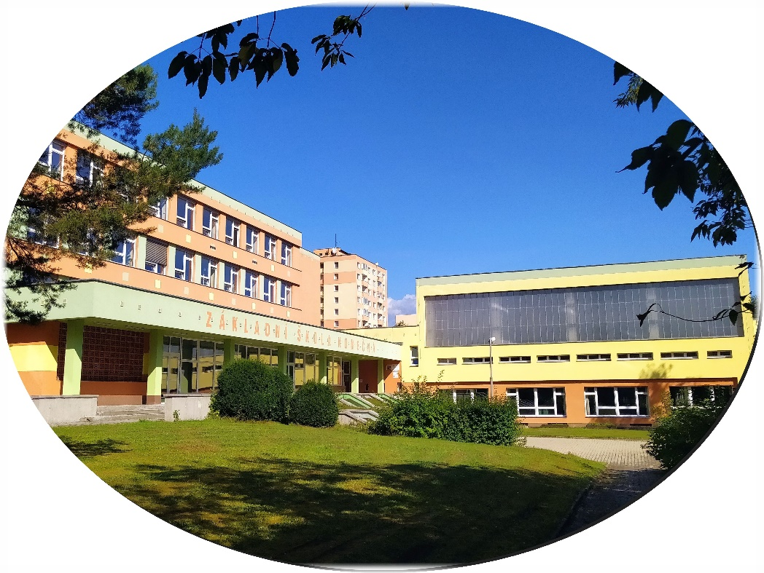

1. základní údaje o škole, jimiž jsou název, sídlo, charakteristika školy, zřizovatel školy, údaje o vedení školy, adresa pro dálkový přístup, údaje o školské radě,
2. přehled oborů vzdělání, které škola vyučuje v souladu se zápisem ve školském rejstříku,
3. rámcový popis personálního zabezpečení činnosti školy,
4. údaje o přijímacím řízení nebo o zápisu k povinné školní docházce a následném přijetí do školy,
5. stručné vyhodnocení naplňování cílů školního vzdělávacího programu,
6. údaje o výsledcích vzdělávání žáků podle cílů stanovených vzdělávacími programy a podle poskytovaného stupně vzdělání,
7. údaje o prevenci sociálně patologických jevů, rizikového chování a zajištění podpory dětí, žáků a studentů se speciálními vzdělávacími potřebami, nadaných, mimořádně nadaných a s nárokem na poskytování jazykové přípravy,
8. údaje o dalším vzdělávání pedagogických pracovníků, a odborného rozvoje nepedagogických pracovníků,
9. údaje o aktivitách a prezentaci školy na veřejnosti,
10. údaje o výsledcích inspekční činnosti provedené Českou školní inspekcí
11. údaje o dotazníku pro rodiče
12. základní údaje o hospodaření školy.

# CHARAKTERISTIKA ŠKOLY

Základní škola Karlovy Vary, Konečná 25, příspěvková organizace je úplná škola s devíti postupnými ročníky zpravidla po dvou paralelních třídách.

Ve školním roce 2023/2024 se ve škole vzdělávalo celkem 429 žáků v 19 třídách.

Na konci školního roku: 1. stupeň 247 žáků, 2. stupeň 182 žáků, celkem se vzdělávalo 231 chlapců a 198 dívek.

Počet žáků se v průběhu roku průběžně měnil. Hlavním důvodem byla ve většině případů změna situace konfliktu na Ukrajině.

Od prvního ročníku se na škole vyučuje anglický jazyk a od 7. ročníku si žák volí druhý cizí jazyk (německý jazyk a ruský jazyk).

Na druhém stupni nabízí škola třídy s rozšířenou výukou výpočetní techniky a tělesné výchovy. Od 6. třídy si mohou žáci také zvolit předměty: cvičení z matematiky a cvičení z českého jazyka,

Škola dlouhodobě spolupracuje se sportovními oddíly FC Hurrican Karlovy Vary (florbal) a BK

Lokomotiva Karlovy Vary (košíková), TJ Thermia Karlovy Vary z.s. (košíková), VK Karlovarsko.

Budovy a prostory školy mají kapacitu 600 žáků. Součástí školy jsou školní družina s kapacitou 150 žáků a školní jídelna s kapacitou 600 strávníků.

Školní družinu navštěvovalo 125 dětí ve 5 odděleních.

Ve školní jídelně se v tomto roce stravovalo na konci školního roku 416 žáků 71 zaměstnanců,

58 cizích strávníků a 39 studentů střední školy. Celkem 584 strávníků.

* 1. Základní údaje o škole

Zřizovatel: Statutární město Karlovy Vary

Sídlo zřizovatele: Karlovy Vary, Moskevská 2035/21, PSČ 361020, okres Karlovy Vary

Název školy: Základní škola Karlovy Vary, Konečná 25, příspěvková organizace Sídlo: Konečná 917/25, 360 05 Karlovy Vary

IZO: 600 097 301

IČO: 497 537 54

Vedení školy: ředitelka školy Mgr. Radka Hodačová

Telefon škola: 353 564 119

Telefon ředitel: 702 222 756

E-mail škola: [zskonecna@zskonecnakv.cz](mailto:zskonecna@zskonecnakv.cz) E-mail ředitelka: [reditel@zskonecnakv.cz](mailto:reditel@zskonecnakv.cz)

Web: [www.zskonecnakv.cz](http://www.zskonecnakv.cz/)

Právní forma: příspěvková organizace Zapsáno do školského rejstříku: 1. 1. 2005

Školská rada: Zástupci zřizovatele: Ing. Michaela Tůmová, Daniela Bílá Zástupci zákonných zástupců: Barbora Černá

Bc. Petr Moravec

Zástupci pedagogických pracovníků: Mgr.Martina Vaculíková, Jana Potužáková

# Přehled oborů vzdělávání

Škola poskytuje úplné základní vzdělání v rámci školního vzdělávacího programu „Škola pro děti“, č. j. 267 38/2005-22.

# Personální zabezpečení činnosti školy

|  |  |  |
| --- | --- | --- |
|  | **počet osob** | **přepočtené úvazky** |
| **ředitelka** | **1** | **1** |
| **zástupci ředitele** | **1** | **1** |
| **učitelé 1. stupně ZŠ** | **17** | **14.6820** |
| **učitelé 2. stupně ZŠ** | **15** | **13.2728** |
| **vychovatelky ŠD** | **5** | **4.7678** |
| **asistenti pedagoga** | **6** | **4,75** |
| **provozní zaměstnanci** | **12** | **8.9625** |
| **zaměstnanci školní jídelny** | **8** | **7.25** |
| **Speciální pedagog** | **1** | **1** |

**4. Výsledky zápisu k povinné školní docházce**

**a přijímací zkoušky na SŠ pro školní rok 2024/2025**

termín zápisu: 11. - 12. 4. 2024

počet dětí u zápisu: 39

odklad školní docházky: 6

přestup na jiné školy: 1

dodatečné přijetí: 0

opakování 1. ročníku: 0

Celkový počet žáků v 1. ročníku ZŠ ve školním roce 2023/2024 je 32.

**9.A** Gymnázium 4

SOŠ 13

SOU 7

nepřijat 2 (k 21.6.24)

Celkem 26

**9.B** Gymnázium 2

SOŠ 13

SOU 7

studium UKR 1

nepřijat 2 (k 21.6.24)

Celkem 25

**8.AB** SOU 2

Celkem 2

**5.ABC** Gymnázium 3

Celkem 3

Nehlásil se na SŠ 1 žák, žádost o opakování ročníku

1. **Vyhodnocení naplňování cílů ŠVP**

Naplňování cílů ŠVP ve školním roce 2023/2024 bylo splněno.

Daří se nám vést žáky k získávání dovedností, sebehodnocení a vzájemné spolupráci. Soustředíme se na čtenářskou gramotnost a kritické myšlení a na získávání znalostí a dovedností využitelných v praktickém životě. Zaměřujeme se na všeobecné vzdělání a podporujeme také sport, ve kterém jsme v tomto školním roce byli mimořádně úspěšní. Klademe důraz na dobré klima ve třídách a vztahy mezi žáky, vzájemnou komunikaci, spolupráci a bezpečné prostředí.

|  |  |  |  |  |  |  |  |  |  |  |  |
| --- | --- | --- | --- | --- | --- | --- | --- | --- | --- | --- | --- |
| **6. Výsledky vzdělávání žáků**      **Prospěch tříd školy** | | | | | | | | | | | |
| Třída | S vyznamenáním | | Prospělo | Neprospělo | Nehodnoceno | | Neklasifikováno | | Uvolněno | | Uznáno | | Průměr |
| I.A | 20 | | 0 | 0 | 0 | | 0 | | 0 | | 0 | | 1 |
| I.B | 22 | | 0 | 0 | 0 | | 0 | | 0 | | 0 | | 1,01 |
| II.A | 18 | | 0 | 0 | 0 | | 0 | | 0 | | 0 | | 1,10 |
| II.B | 17 | | 0 | 0 | 0 | | 0 | | 0 | | 0 | | 1,25 |
| III.A | 26 | | 0 | 0 | 0 | | 0 | | 0 | | 0 | | 1,16 |
| III.B | 23 | | 3 | 0 | 0 | | 0 | | 0 | | 0 | | 1,13 |
| IV.A | 14 | | 10 | 0 | 0 | | 0 | | 0 | | 0 | | 1,44 |
| IV.B | 13 | | 9 | 0 | 0 | | 0 | | 0 | | 0 | | 1,36 |
| V.A | 19 | | 5 | 0 | 0 | | 0 | | 0 | | 0 | | 1,26 |
| V.B | 14 | | 9 | 0 | 0 | | 0 | | 0 | | 0 | | 1,41 |
| V.C | 11 | | 14 | 0 | 0 | | 0 | | 0 | | 0 | | 1,58 |
| VI.A | 9 | | 6 | 0 | 0 | | 0 | | 0 | | 0 | | 1,56 |
| VI.B | 8 | | 5 | 0 | 0 | | 0 | | 0 | | 0 | | 1,51 |
| VII.A | 16 | | 10 | 0 | 0 | | 0 | | 1 | | 0 | | 1,55 |
| VII.B | 6 | | 19 | 0 | 0 | | 0 | | 0 | | 0 | | 1,89 |
| VIII.A | 11 | | 14 | 0 | 0 | | 0 | | 0 | | 0 | | 1,64 |
| VIII.B | 8 | | 18 | 0 | 0 | | 0 | | 0 | | 0 | | 1,75 |
| IX.A | 8 | | 18 | 0 | 0 | | 0 | | 1 | | 0 | | 1,79 |
| IX.B | 5 | | 20 | 0 | 0 | | 0 | | 1 | | 0 | | 1,82 |
|  | | | | | | | | | | | | | |
| **Celkem** | **268** | | **160** | **0** | **0** | | **0** | | **3** | | **0** | | 1,38 |
|  | | | | | | | | | | | | | |
| **Chování** | | **Uspokojivé 2** | | **Neuspokojivé 0** | |  | |  | |  | | |  |
| **Zameškané hodiny** | | **58442** | | **Neomluvené hodiny** | | **10** | | **Celkem** | | **58452** | | |

# Prevence sociálně patologických jevů

Prevence rizikového chování probíhá na naší škole napříč všemi ročníky dle věku a aktuálních potřeb žáků. Jeho naplňování vychází z platných školských zákonů, vyhlášek, metodických pokynů, z doporučených materiálů MŠMT a především Preventivního programu, jehož součástí je i Krizový plán.

Na prevenci rizikového chování se podílí všichni pracovníci pedagogického i nepedagogického sboru v součinnosti s vedením školy a Školního poradenského pracoviště. Úzce spolupracujeme s Pedagogicko-psychologickou poradnou v Karlových Varech a dalšími organizacemi např. Městskou policí K. Vary, PČR, MAP, Budoucnost je ve vzdělání apod. Nedílnou součástí při naplňování prevence rizikového chování je i zapojení zákonných zástupců žáků.

Zaměřujeme se především na vytvoření bezpečného, respektujícího a spolupracujícího prostředí ve škole, na prevenci šikany, zlepšování vztahů ve třídách, záškoláctví, sebepoškozování, netolismu, užívání návykových a psychotropních látek. Vedeme žáky ke zdravému životnímu stylu, k vytváření zdravého sebehodnocení, sebevědomí, sebedůvěry a zodpovědnosti za vlastní rozhodování.

Program byl realizován formou besed, třídnických hodin, přednášek, sebepoznávacích aktivit, zážitkových programů, sportovních a kulturních programů, apod.

# Další vzdělávání pedagogických pracovníků

V tabulce je celkový přehled DVPP během školního roku a zkratky osob, které se ho zúčastnily

| datum | název školení | pořadatel | jméno |
| --- | --- | --- | --- |
| 28.8. | CODA.IO | NPI | Šťa |
| 29.8. | AV Média – interaktivní tabule | AV Média | ZŠ |
| 30.8. | CODA.IO | NPI | Šťa |
| 31.8. | Myšlenkové mapy | p. Procházka | ZŠ |
| 14.9. | Konflikty | p. Mačáková | ZŠ |
| 20.9. | Klub koordinátorů ŠVP | Infra | Neu |
| 21.9. | Zástupce ředitele – on line seminář | Olchavova | Nn |
| 25.9. | Práce s heterogenní třídou | NPI | Peš |
| 26.9. | Stále je porušují (pravidla) | V lavici | Kal |
| 26.9. | Stále je porušují (pravidla) | V lavici | Říh |
| 27.9. | Jak vytvořit videomapping ve škole | Microsoft – večerní univ. | Šťa |
| 28.9. | Neviditelní nadaní | NPI | Pot |
| 4.10. | Matem. gramotnost – změny RVP, školní neúspěšnost | MAP KV | Sme |
| 9.10. | Práce s heterogenní třídou II | NPI | Peš |
| 9.10. | Nová informatika nejen v informatice | Digi centrum Plzeň | Šťa |
| 11.10. | Klub koordinátorů ŠVP | Infra | Neu |
| 16.10. | Aplikace a nástroje pro podporu psaní žáků | NPI | Pot |
| 18.10. | Tripartita | učitelnice.cz | Mík |
| 18.10. | Tripartita | učitelnice.cz | Šťa |
| 18.10. | Tripartita | učitelnice.cz | Kal |
| 19.10. | Prevence školní neúspěšnosti | MAP KK III | Děd |
| 19.10. | AI (den s AI) | centrum robotiky Plzeň | Šťa |
| 24.10. | Naučme žáky přemýšlet | Inspirace učitelům | Sla |
| 25.10. | AI ve třídě | Digi centrum, H. Králové | Šťa |
| 30.10. | Práce s heterogenní třídou | NPI |  |
| 30.10. | Třídní schůzka – žák, rodič, učitel | Tvořivá škola |  |
| 2.11. | Finanční a ekonomická gramotnost | KVC Sokolov | Sme |
| 2.11. | Finanční a ekonomická gramotnost | KVC Sokolov | Bis |
| 4.11. | Tripartitní třídní schůzky | Tvořivá škola | Váv |
| 4.11. | Mat. gramotnost – změny RVP, školní neúspěšnost | MAP KV | Sme |
| 6.11. | Podpora vícejazyčných žáků v 2023-24 | META | Děd, Kre |
| 7.11. | Izzi pro Klet Blätter | Klett – p. Kohák | Hon |
| 8.11. | Historie v příbězích | Olchavová | Kre |
| 8.11. | Spolupráce AP s učitelem | NPI | Peš |
| 13.11. | Pojmové mapy Contextminds | SŠ mediální grafiky a tisku | Kre |
| 14.11. | Třída plná pohody i když každý mluví jiným jazykem | NPI | Děd |
| 14.11. | Webinář pro učitele žáků se sluchovým postižením | NPI | Děd |
| 15.11. | Matem. gramotnost – zhodnocení, plán činností | MAP KV | Sme |
| 18.11. | Tripartity | učitelnice.cz | Říh |
| 20.11. | Učíme společně – AI, laskavé učení |  | Sla |
| 20.11. | Jak zvládat stres – K. Nešpor, webinář | Raabe | Fra |
| 21.11. | Klub koordinátorů ŠVP | INFRA | Neu |
| 22.11. | Význam konstrukcí v geometrii pro 1. st. ZŠ | NPI | Pot |
| 23.11. | Otázky a odpady | Eko-Kom | Šťa |
| 23.11. | Práce s Klätt Blätter | Klett | Hon |
| 27.11. | Třídní management | NPI | Kla |
| 28.11. | Badatelství ve společenských vědách | učitelnice.cz | Šťa |
| 30.11. | Šifrujeme, šifrujte s námi | Centrum robotiky Plzeň | Šťa |
| 30.11. | Hravé čtení na 1. stupni | V lavici | Kal |
| 27.11. | Docházka zaměstnanců | Edupage | Chm |
| 7.12. | Digiday 18 | gug.cz | Šťa |
| 7.12. | Digiday AI | gug.cz | Šťa |
| 20.12. | Klub koordinátorů ŠVP | Infra | Neu |
| 28.12. | Truchlení u dětí a podpora ze strany školy | NPI | Pot |
| 12.1. | Slovní hodnocení | Edupage | Chm |
| 15.1. | Závislost na PC hrách | V lavici | Říh |
| 16.1. | Práce s heterogenní třídou I | NPI | Arv |
| 16.1. | webinář Kyberbezpečnost – Děd, Kro, Mík, Neu, Nnn, Sla | SORUDO | Vor |
| 17.1. | Klub koordinátorů ŠVP | Infra | Neu |
| 17.1. | Kyberbezpečnost | Sorudo | Sla,Mík |
| 24.1. | Tisk vysvědčení | Edupage | Chm |
| 30.1. | Práce s heterogenní třídou II | NPI | Arv |
| 7.2. | Emotivní a zkratkovité jednání u dětí | Eduall | Mal |
| 10.2. | Čtenářská gramotnost | NPI | Kre |
| 13.2. | Přijímací řízení do MŠ a ZŠ | Seminaria | Nnn |
| 15.2. | Pojmy obsah, obvod, objem v učebnici – 1.st. | NPI | Pot |
| 18.2. | Vzdělávání cizinců – Jak na to | Raabe |  |
| 20.2. | Čtenářská gramotnost | NPI | Vor |
| 21.2. | Klub koordinátorů ŠVP | Infra | Neu |
| 22.2. | Moderní metody – matematická gramotnost | MAP KV | Sme |
| 27.2. | Zástupce jako manažer | Olchavova.cz | Nn |
| 27.2. | Jak vidět „neviditelné“ nadané žáky | NPI | Kre |
| 4.3. | Micro:Bit kreativně | Centrum robotiky Plzeň | Šťa |
| 7.-11.3. | Rozvoj kompetencí v praxi | ucimespolecne.cz | Děd |
| 13.3. | NJ – Práce s Klett - Blätter | Klett | Kre |
| 14.3. | Školy a virtuální realita | kurzy.cz | Neu |
| 14.3. | Rozvoj digitálních kompetencí v zeměpise | NPI | Kla |
| 15.3. | Školy a virtuální realita | kurzy.cz | Doh |
| 19.3. | Čtenářská gramotnost pro 2. st. | Taktik | Kre |
| 19.3. | Vyrobíme si vlastní Dobble | Centrum robotiky | Šťa |
| 20.3. | Klub koordinátorů ŠVP | Infra | Neu |
| 20.3. | Jak rozvíjet čtenářství na 1. st. ZŠ | učitelnice | Pot |
| 20.3. | Jak rozvíjet čtenářskou gramotnost | učitelnice | Mík,Říh,Kal |
| 21.3. | Tipy na hodiny pro rozvoj jazykových dovedností | Macmillan | Neu |
| 21.3. | MAP – kreativita a podnikavost | MAP | Nn |
| 24.3. | Rozvoj kompetencí v praxi | Učíme společně |  |
| 25.3. | HALO AI a interaktivní knihy | Centrum robotiky | Šťa |
| 26.3. | Zástupce jako vedoucí pracovník | Olchavova.cz | Nn |
| 8.+10.4. | CODA.IO 2 pro mírně pokročilé – metodika výuky - krátký kurz informatiky | NPI | Šťa |
| 9.4. | O konfliktech dětí | M. Studnička | Mal, Roč |
| 9.4. | Wordwall | Klett | Hon |
| 9.4. | Pedagogický den – Nebojte se UI | Krajské vzděl. centrum | Hod, Nn |
| 9.4. | Nadaní žáci | p. Mlátilíková | ZŠ |
| 10.4. | Mat. a čtenářská gramotnost – didak. hry, SWOT analýza | MAP KV | Sme |
| 14.4. | Jak přežít období vzdoru | M. Studnička | Roč |
| 15.4. | Jak léčit sebehodnotu nejen u dětí | Š. Miková | Mal |
| 16.4. | DIGI ROADSHOW: Digihračky v informatice | NPI | Šťa |
| 17.4. | Klub koordinátorů ŠVP | Infra | Neu |
| 17.4. | Metody kritického myšlení | Taktik | Sla |
| 17.4. | Digiday – AI pod kontrolou | NPI | Sla, Šťa |
| 18.4. | Zástupce jako hodnotitel | Olchavova.cz | Nn |
| 21.4. | Efektivní komunikace na ZŠ | Tvořivá škola | Váv, Hoš, Vac |
| 29.4. | Jak na výtvarku na 1. stupni | Učitelnice | Pot |
| 30.4. | Párové čtení | Taktik | Sla |
| duben | Nesmrtelný odkaz starého Egypta a moderní trendy nejen ve výuce dějepisu | Fraus | Šťa |
| 14.5. | Čtenářské dílny | Učitelnice | Mík |
| 14.5. | Motivace a hodnocení VJ žáků | Meta | Het |
| 15.5. | Jak na výtvarku na 1. stupni | Učitelnice | Mík |
| 15.5. | Klub koordinátorů ŠVP | Infra | Neu |
| 16.5. | Rozvoj zrakového vnímání | Učíme společně | Vor |
| 16.5. | AI ve školách: Odvážně za hranice učebnic | K-net | Šťa |
| 20.5. | Hodnocení a klasifikace žáků s OMJ | NPI | Kre, Sla |
| 20.5. | Párové a zrcadlové čtení | Taktik | Doh |
| 27.5. | Rozvoj čtenářské gramotnosti v naukových předmětech | Taktik | Šťa |
| 28.5. | Základy trauma respektujícího přístupu | SO FA | Roč, Mal, Doh |
| 28.5. | V každé chvíli jste jim vzorem | Inspirace academy | Mal, Roč |
| 29.5. | 3D modely ve výuce | centrum robotiky Plzeň | Šťa |
| 30.5. | Použití UI ve výuce, GPT, moderní výukové formy | MAP-KV | Sme |
| 4.6. | Book Creator – nástroj pro tvorbu autorské digitální knihy | centrum robotiky Plzeň | Šťa |
| 5.6. | Výuka nové informatiky dle revize RVP pro 2. st. ZŠ |  | Šťa |
| 6.6. | Canva – představení programu |  | Nn, Kor |
| 6.6. | Formativní hodnocení do všech škol | učitelnice | Pot |
| 24.6. | Chování v krizových situacích | PČR | ZŠ |
| 25.+27.6. | Umělá inteligence jako pomocník v mojí profesi | Calderon | ZŠ |
| 26.6. | Kurz první pomoci | Sorudo | ZŠ |
| datum | název školení | pořadatel | jméno |
| 28.8. | CODA.IO | NPI | Šťa |
| 29.8. | AV Média – interaktivní tabule | AV Média | ZŠ |
| 30.8. | CODA.IO | NPI | Šťa |
| 31.8. | Myšlenkové mapy | p. Procházka | ZŠ |
| 14.9. |  | p. Mačáková | ZŠ |
| 20.9. | Klub koordinátorů ŠVP | Infra | Neu |
| 21.9. | Zástupce ředitele – on line seminář | Olchavova | Nn |
| 25.9. | Práce s heterogenní třídou | NPI | Peš |
| 26.9. | Stále je porušují (pravidla) | V lavici | Kal |
| 26.9. | Stále je porušují (pravidla) | V lavici | Říh |
| 27.9. | Jak vytvořit videomapping ve škole | Microsoft – večerní univ. | Šťa |
| 28.9. | Neviditelní nadaní | NPI | Pot |
| 4.10. | Matem. gramotnost – změny RVP, školní neúspěšnost | MAP KV | Sme |
| 9.10. | Práce s heterogenní třídou II | NPI | Peš |
| 9.10. | Nová informatika nejen v informatice | Digi centrum Plzeň | Šťa |
| 11.10. | Klub koordinátorů ŠVP | Infra | Neu |
| 16.10. | Aplikace a nástroje pro podporu psaní žáků | NPI | Pot |
| 18.10. | Tripartita | učitelnice.cz | Mík |
| 18.10. | Tripartita | učitelnice.cz | Šťa |
| 18.10. | Tripartita | učitelnice.cz | Kal |
| 19.10. | Prevence školní neúspěšnosti | MAP KK III | Děd |
| 19.10. | AI (den s AI) | centrum robotiky Plzeň | Šťa |
| 24.10. | Naučme žáky přemýšlet | Inspirace učitelům | Sla |
| 25.10. | AI ve třídě | Digi centrum, H. Králové | Šťa |
| 30.10. | Práce s heterogenní třídou | NPI |  |
| 30.10. | Třídní schůzka – žák, rodič, učitel | Tvořivá škola |  |
| 2.11. | Finanční a ekonomická gramotnost | KVC Sokolov | Sme |
| 2.11. | Finanční a ekonomická gramotnost | KVC Sokolov | Bis |
| 4.11. | Tripartitní třídní schůzky | Tvořivá škola | Váv |
| 4.11. | Mat. gramotnost – změny RVP, školní neúspěšnost | MAP KV | Sme |
| 6.11. | Podpora vícejazyčných žáků v 2023-24 | META | Děd, Kre |
| 7.11. | Izzi pro Klet Blätter | Klett – p. Kohák | Hon |
| 8.11. | Historie v příbězích | Olchavová | Kre |
| 8.11. | Spolupráce AP s učitelem | NPI | Peš |
| 13.11. | Pojmové mapy Contextminds | SŠ mediální grafiky a tisku | Kre |
| 14.11. | Třída plná pohody i když každý mluví jiným jazykem | NPI | Děd |
| 14.11. | Webinář pro učitele žáků se sluchovým postižením | NPI | Děd |
| 15.11. | Matem. gramotnost – zhodnocení, plán činností | MAP KV | Sme |
| 18.11. | Tripartity | učitelnice.cz | Říh |
| 20.11. | Učíme společně – AI, laskavé učení |  | Sla |
| 20.11. | Jak zvládat stres – K. Nešpor, webinář | Raabe | Fra |
| 21.11. | Klub koordinátorů ŠVP | INFRA | Neu |
| 22.11. | Význam konstrukcí v geometrii pro 1. st. ZŠ | NPI | Pot |
| 23.11. | Otázky a odpady | Eko-Kom | Šťa |
| 23.11. | Práce s Klätt Blätter | Klett | Hon |
| 27.11. | Třídní management | NPI | Kla |
| 28.11. | Badatelství ve společenských vědách | učitelnice.cz | Šťa |
| 30.11. | Šifrujeme, šifrujte s námi | Centrum robotiky Plzeň | Šťa |
| 30.11. | Hravé čtení na 1. stupni | V lavici | Kal |
| 27.11. | Docházka zaměstnanců | Edupage | Chm |
| 7.12. | Digiday 18 | gug.cz | Šťa |
| 7.12. | Digiday AI | gug.cz | Šťa |
| 20.12. | Klub koordinátorů ŠVP | Infra | Neu |
| 28.12. | Truchlení u dětí a podpora ze strany školy | NPI | Pot |
| 12.1. | Slovní hodnocení | Edupage | Chm |
| 15.1. | Závislost na PC hrách | V lavici | Říh |
| 16.1. | Práce s heterogenní třídou I | NPI | Arv |
| 16.1. | webinář Kyberbezpečnost – Děd, Kro, Mík, Neu, Nnn, Sla | SORUDO | Vor |
| 17.1. | Klub koordinátorů ŠVP | Infra | Neu |
| 17.1. | Kyberbezpečnost | Sorudo | Sla,Mík |
| 24.1. | Tisk vysvědčení | Edupage | Chm |
| 30.1. | Práce s heterogenní třídou II | NPI | Arv |
| 7.2. | Emotivní a zkratkovité jednání u dětí | Eduall | Mal |
| 10.2. | Čtenářská gramotnost | NPI | Kre |
| 13.2. | Přijímací řízení do MŠ a ZŠ | Seminaria | Nnn |
| 15.2. | Pojmy obsah, obvod, objem v učebnici – 1.st. | NPI | Pot |
| 18.2. | Vzdělávání cizinců – Jak na to | Raabe |  |
| 20.2. | Čtenářská gramotnost | NPI | Vor |
| 21.2. | Klub koordinátorů ŠVP | Infra | Neu |
| 22.2. | Moderní metody – matematická gramotnost | MAP KV | Sme |
| 27.2. | Zástupce jako manažer | Olchavova.cz | Nn |
| 27.2. | Jak vidět „neviditelné“ nadané žáky | NPI | Kre |
| 4.3. | Micro:Bit kreativně | Centrum robotiky Plzeň | Šťa |
| 7.-11.3. | Rozvoj kompetencí v praxi | ucimespolecne.cz | Děd |
| 13.3. | NJ – Práce s Klett - Blätter | Klett | Kre |
| 14.3. | Školy a virtuální realita | kurzy.cz | Neu |
| 14.3. | Rozvoj digitálních kompetencí v zeměpise | NPI | Kla |
| 15.3. | Školy a virtuální realita | kurzy.cz | Doh |
| 19.3. | Čtenářská gramotnost pro 2. st. | Taktik | Kre |
| 19.3. | Vyrobíme si vlastní Dobble | Centrum robotiky | Šťa |
| 20.3. | Klub koordinátorů ŠVP | Infra | Neu |
| 20.3. | Jak rozvíjet čtenářství na 1. st. ZŠ | učitelnice | Pot |
| 20.3. | Jak rozvíjet čtenářskou gramotnost | učitelnice | Mík,Říh,Kal |
| 21.3. | Tipy na hodiny pro rozvoj jazykových dovedností | Macmillan | Neu |
| 21.3. | MAP – kreativita a podnikavost | MAP | Nn |
| 24.3. | Rozvoj kompetencí v praxi | Učíme společně |  |
| 25.3. | HALO AI a interaktivní knihy | Centrum robotiky | Šťa |
| 26.3. | Zástupce jako vedoucí pracovník | Olchavova.cz | Nn |
| 9.4. | O konfliktech dětí | M. Studnička | Mal, Roč |
| 9.4. | Wordwall | Klett | Hon |
| 9.4. | Pedagogický den – Nebojte se UI | Krajské vzděl. centrum | Hod, Nn |
| 9.4. | Nadaní žáci | p. Mlátilíková | ZŠ |
| 10.4. | Mat. a čtenářská gramotnost – didak. hry, SWOT analýza | MAP KV | Sme |
| 14.4. | Jak přežít období vzdoru | M. Studnička | Roč |
| 15.4. | Jak léčit sebehodnotu nejen u dětí | Š. Miková | Mal |
| 17.4. | Klub koordinátorů ŠVP | Infra | Neu |
| 17.4. | Metody kritického myšlení | Taktik | Sla |
| 17.4. | Digiday – AI pod kontrolou | NPI | Sla, Šťa |
| 18.4. | Zástupce jako hodnotitel | Olchavova.cz | Nn |
| 21.4. | Efektivní komunikace na ZŠ | Tvořivá škola | Váv, Hoš, Vac |
| 29.4. | Jak na výtvarku na 1. stupni | Učitelnice | Pot |
| 30.4. | Párové čtení | Taktik | Sla |
| 14.5. | Čtenářské dílny | Učitelnice | Mík |
| 14.5. | Motivace a hodnocení VJ žáků | Meta | Het |
| 15.5. | Jak na výtvarku na 1. stupni | Učitelnice | Mík |
| 15.5. | Klub koordinátorů ŠVP | Infra | Neu |
| 16.5. | Rozvoj zrakového vnímání | Učíme společně | Vor |
| 20.5. | Hodnocení a klasifikace žáků s OMJ | NPI | Kre, Sla |
| 20.5. | Párové a zrcadlové čtení | Taktik | Doh |
| 28.5. | Základy trauma respektujícího přístupu | SO FA | Roč, Mal, Doh |
| 28.5. | V každé chvíli jste jim vzorem | Inspirace academy | Mal, Roč |
| 30.5. | Použití UI ve výuce, GPT, moderní výukové formy | MAP-KV | Sme |
| 5.6. | Výuka nové informatiky dle revize RVP pro 2. st. ZŠ |  | Šťa |
| 6.6. | Canva – představení programu |  | Nn, Kor |
| 6.6. | Formativní hodnocení do všech škol | učitelnice | Pot |
| 24.6. | Chování v krizových situacích | PČR | ZŠ |
| 25.+27.6. | Umělá inteligence jako pomocník v mojí profesi | Calderon | ZŠ |
| 26.6. | Kurz první pomoci | Sorudo | ZŠ |
|  |  |  |  |
|  |  |  |  |
|  |  |  |  |

**9. Aktivity a prezentace školy na veřejnosti**

**Sportovní soutěže a olympiády**

| datum | třída | název akce | učitel/ka | umístění |
| --- | --- | --- | --- | --- |
| 13.9. | vybr.žáci | Okresní finále přespolního běhu | Kla | ml. dívky – 4. místo  ml. chlapci – 5. místo  st. dívky – 5. místo  st. chlapci – 4. místo |
| 21.9. | ZŠ | Sportování pod lampou |  |  |
| 22.9. | 1.stupeň | Zátopkiáda | Kla |  |
| 25.9. | vybr.žáci | Atletický čtyřboj | Kla, Mat | ml. dívky – 1. místo  ml. chlapci – 1. místo  st. dívky – 4. místo  st. chlapci – 3. místo |
| 27.9. | vybr.žáci | Přespolní běh | Chme | 2. místo  4. místo  11. místo |
| 11.10. | vybr.žáci | Házená – 1. stupeň | Chm |  |
| 12.10. | vybr.žáci | Atletický čtyřboj – krajské kolo | Kla | ml. žáci – 1. místo  ml. žákyně – 1. místo |
| 19.10. | vybr.žáci | Přespolní běh |  | 5. – mladší žáci  4. – mladší žákyně  4. – starší žáci  5. – starší žákyně |
| 7.11. | vybr.žáci | stolní tenis – okresní kolo | Mat | 1. a 2. místo |
| 15.11. | vybr.žáci | Halový fotbal | Chm | 6. místo |
| 16.11. | vybr.žáci | Šplh – 1. stupeň | Srb, Mat |  |
| 30.11. | vybr.žáci | Stolní tenis – krajské finále | Mat | st.žákyně – 6. místo  ml. žákyně – 4. místo  st. žáci – 5. místo  ml. žáci – 2. místo |
| 5.12. | vybr.žáci | Turnaj-minivolejbal | Bec | 8. místo |
| 6.12. | vybr.žáci | ČEPS Cup | Bec | 1. místo |
| 13.12. | vybr.žáci | Florbal-chlapci | Kla | 3. místo |
| 14.12 | vybr.žáci | Florbal-dívky | Mat | 3. místo |
| 15.12. | ŠD | Vánoční turnaj ve vybíjené |  |  |
| 20.12. | vybr.žáci | Florbal okr. finále-chlapci | Mat | 4. místo chlapci  3. místo dívky |
| 11.1. | vybr.žáci | Florbal – okr. finále | Mat | st. dívky – 2. místo  st. dívky – 4. místo  st. chlapci – 4. místo |
| 11.1. | vybr.žáci | Tříkrálový turnaj-házená | Bec |  |
| 15.-19.1. | 2.A, 3.B | Lyžařský kurz-Plešivec | Děd, Srb |  |
| 29.1.-1.2. | 4.AB, 5.C | Lyžařský kurz-Plešivec | Vac, Váv, Vor |  |
| 5.-9.2. | 1.A, 2.B | Lyžařský kurz-Plešivec | Mík, Mal |  |
| 25.1. | vybr.žáci | Basketbal – okresní finále, 1. stupeň | Mat, Bec | 3.místo chlapci  5.místo dívky |
| 29.1. | vybr.žáci | Florbal-okresní finále dívky | Kla | 4.místo dívky |
| 30.1. | vybr.žáci | Florbal ČEPS Cup – krajské kolo | Bec, Hyk | 1. místo |
| 1.2. | vybr.žáci | Basketbal – krajské kolo | Mat, Bec |  |
| 22.2. | vybr.žáci | Šplh – okresní finále | Mat, Bec, Chme | dívky – 2. místo  chlapci – 5. místo |
| 18.-23.2. | 7.AB | Lyžařský výcvik | Kla |  |
| 29.2. | vybr.žáci | OVOV – okresní kolo | Kla |  |
| 14.3. | vybr.žáci  4.-5.tř. | Přehazovaná – okr. finále | Bec |  |
| 26.3. | vybr.žáci 3.-5. tř. | Florbal ČEPS Cup-Praha | Bec, Hyk | 13.místo – chlapci 1.st. |
| 26.3. | vybr. žáci 4.-5. tř. | Přehazovaná – krajské finále | Bis | 6.místo – 4. a 5. třídy |
| 4.4. | vybr. žáci 2.-5. tř. | Miniházená – Velikonoční turnaj | Bec |  |
| 11.4. | vybr. žáci 3.-5. tř. | Florbal – okresní finále | Bec, Hyk | 1.místo – 1.st. ch.  2.místo – 1.st. d. |
| 18.4. | vybr. žáci  3.-5. tř. | Florbal – krajské finále | Bec, Hyk | 1.místo – 1 st. ch.  4 místo – 1.st. d. |
| 23.4. | vybr. žáci  3.-5. tř. | Volejbal | Chme | 3.místo – chlapci  3.místo-dívky |
| 24.4. | vybr. žáci  1.-5. tř. | Štafetový pohár | Bec,Chme | 3.místo |
| 29.4. | vybr. žáci  6.-7.tř. | Pohár rozhlasu – okresní finále | Kla, Mat |  |
| 7.5. | vybr. žáci  8.-9.tř. | Minifotbal | Chme |  |
| 7.5. | vybr. žáci  2.-5.tř. | Štafetový pohár – krajské finále | Bec | 8. místo |
| 9.5. | vybr. žáci  4.-5. tř. | McDonald Cup – sk. okr. kola | Bec | 1. místo |
| 15.5. | vybr. žáci  4.-5.tř. | Vybíjená – okresní finále | Bec | 5.místo |
| 16.5. | vybr. žáci  3.-5.tř. | McDonald Cup – okresní finále | Bec, Hyk | 2.místo |
| 20.5. | vybr. žáci | McDonald Cup – krajské kolo | Chme,Hyk | 4.místo |
| 21.5. | vybr. žáci | Pohár rozhlasu – krajské kolo | Kla | 1.místo – ml.žákyně  5.místo – ml.žáci  6.místo – st.žákyně |
| 23.5. | vybr. žáci | OVOV | Kla | 2.místo-družstvo |
| 27.5. | vybr. žáci | Atletický trojboj | Mat | 4.místo – ml.kat.  6.místo – st.kat |
| 4.6. | vybr. žáci | Minivolejbal | Bec | 4.místo |
| 5.6. | vybr. žáci  6.-7.tř. | Pohár rozhlasu – republikové fin. | Kla | 1.místo |
| 10.-14.6. | 8.AB | Sportovní týden | Mat, Kla |  |
| 12.6. | 1.-6. třídy | Den s Hurikány | TU |  |
| 13.6. | vybr. žáci | Házená – letní turnaj | Bec |  |
| 19.6. | 1.-5. třídy | T-Mobile běh | Kla |  |

**Předmětové soutěže**

| datum | třída | název akce | učitel/ka | umístění |
| --- | --- | --- | --- | --- |
| 5.-6.10. | 9.A+9.B | IT Fitness | Šťa |  |
| 1.-28.10. | škola | Logická olympiáda – šk. kolo | Sme | kat.A – postup do kr. kola |
| 11.10. | vybr.žáci | Přírodovědný klokan | Kro |  |
| 3.11. | vybr.žáci | Logická olympiáda – krajské kolo | Sme | kat.A – 15.,27.,32. místo |
| 6.-10.11. | 4.-6. roč. | Bobřík informatiky – šk. kolo | Vac | 2 úspěšní řešitelé |
| 10.-16.11. | 7.-9. roč. | Bobřík informatiky – šk. kolo | Sme | 1 úspěšný řešitel |
| 27.11. | vybr.žáci | Dějepisná olympiáda 8. a 9. ročníky | Hod, Sla, Kre | 2 žáci do okr. kola |
| 28.11. | vybr.žáci | Olympiáda z ČJ | Kre, Sla | 1 žákyně do okr. kola |
| 1.-20.12. | 1.st. | Finanční gramotnost - soutěž | Vac | 3 žáci do okr. kola |
| 15.1. | vybr.žáci | Dějepisná olympiáda – okresní kolo | Sla | 6. místo |
| 15.1. | vybr.žáci | Zeměpisná olympiáda – školní kolo | Kla | 6 žáků – kat. A,B,C |
| 16.1.+18.1. | vybr.žáci | Olympiáda v německém jazyce - školní | Hon, Kre | 2 žáci do okr. kola |
| 23.-24.1. | vybr.žáci | Olympiáda AJ – školní kolo | Neu, Voj | 2 žáci do okr. kola |
| 24.1. | vybr.žáci | Matematická olympiáda – okresní kolo | Sme | zrušeno |
| 26.1. | vybr.žáci | Finanční gramotnost – okresní kolo | Vac | 2. místo |
| 1.2. | vybr.žáci | Olympiáda v českém jazyce – okr. kolo | Sla | 14. a 17. místo |
| 6.2. | vybr.žáci | Olympiáda AJ – okresní kolo | Neu | kat.IA - 1. místo  kat.IIA - 5. místo |
| 22.2. | vybr.žáci | Olympiáda ze zeměpisu – okr. kolo | Kla (Neu) | kat.A – 19.  kat.B – 9., 21.  kat.C – 21., 23., 28. |
| 18.-21.3. | 4.-9. tř. | Finanční gramotnost | Vac, Sme |  |
| 28.2. | vybr.žáci | Olympiáda v NJ – okr. kolo | Hon | 2. místo  4. místo |
| 14.3. | vybr.žáci  4.-5.tř. | Anglická olympiáda – šk. kolo | Lin, Nn | 2 žáci do okr. kola |
| 19.3. | vybr.žáci | Olympiáda v NJ – kr. kolo | Hon | 4. místo |
| 20.3. | vybr.žáci  6.-9.tř. | Pythagoriáda | Sme, Bis | bez úspěšného řešitele |
| 22.3. | vybr.žáci  2.stupeň | Matematický klokan – krajské kolo | Bis, Sme | 1. místo |
| 27.3. | vybr.žáci | Olympiáda AJ – okresní kolo | Chla | kat. 4.tř. – 2. místo  kat. 5.tř. – 6. místo |
| 25.4. | vybr. žák | Olympiáda AJ – krajské kolo | Lin | kat. 4.tř. – X. místo |

**Exkurze, koncerty, divadlo, kino**

| datum | třída | název akce | učitel/ka |
| --- | --- | --- | --- |
| 19.9. | 3.A+3.B | Varyba | Srb, Pot |
| 20.9. | 7.A+7.B | statek Bernard | Sla, Šíp |
| 29.9. | 5.ABC | Varyba | Vor,Mll,Kup,Říh |
| 10.10. | 5.C | Galerie umění – Přistupte blíže | Vor |
| 12.10. | 2.A+2.B | Varyba | Mík, Děd |
| 12.10. | 5.A | Galerie umění – Přistupte blíže | Mll |
| 12.10. | 9.A+9.B | SPŠ Ostrov – Kam po ZŠ | Neu, Kre, Šíp |
| 17.10 | 5.B | Galerie umění – Přistupte blíže | Kup |
| 20.10. | 1.-3.tř. | Filmový festival pohádek | TU |
| 25.10. | 4.A | Putování za historií – hrad Loket | Vac |
| 8.11. | vybr.žáci | SPŠ – Workshop (9.tř.) | Chm |
| 9.11. | 7.A+7.B | Tyflocentrum ve ŠD | Het |
| 13.11. | 9.A+9.B | Měsíc filmu na školách – JSNS | Hod,Kre,Šťa,Sla |
| 1.12. | 9.B | Úřad práce | Šíp |
| 4.12. | 9.A | Úřad práce | Neu |
| 6.12. | 3.B | Výstava fantazie | Srb |
| 13.12. | 5.C | Workshop – zdobení skleněných ozdob | Vor |
| 14.12. | 5.A | Workshop – zdobení skleněných ozdob | Mal |
| 19.12. | škola | Vánoční koncert | Šíp |
| 21.12. | škola | Vánoční besídka - divadlo | Doh, Šíp |
| 26.2. | 2.-5.tř | Orchestr na smetaně | Šíp |
| 27.2. | 6.-9.tř. | Orchestr na smetaně | Šíp |
| 7.3. | 4.AB | Putování za historií - Praha | Vac, Váv |
| 19.3. | 6.AB | Galerie umění | Doh, Mik |
| 15.4. | 3.B | Sluneční soustava – hvězdárna | Srb |
| 25.4. | 8.-9.tř. | Planeta Země - Kambodža | Kla, TU |
| 25.4. | vybr. žáci  8.-9.tř. | Workshop SPŠ Ostrov | Šíp |
| 9.5. | 7.tř. | Gotická Praha | Sla, Šíp |
| 9.5. | 9.tř. | Muzeum KV | Neu, Kre |
| 9.5. | 6.tř. | Umění brku - Loket | Doh, Mik |
| 10.5. | 8.tř. | důl Jeroným | Kla, Mat |
| 10.5. | 5.-7.tř | Indonésie – svět kolem nás | TU |
| 17.5. | 1.AB | Exkurze – hasiči KV | Str, Kal |
| 21.5. | 5.C | Galerie – přistupte blíže | Vor, Lin |
| 22.5. | 9.AB | Sklárna Nové Sedlo | Neu, Kre, Kro |
| 23.5. | 5.A | Galerie – přistupte blíže | Mal |
| 28.5. | 5.B | Galerie – přistupte blíže | Kup, Říh, Kre |
| 5.6. | 4.AB | Statek Cheb | Vác, Vac |
| 6.6. | 2.AB | Statek Cheb | Děd, Mík |
| 6.6. | 5.AC | Exkurze – botanická zah. Bečov | Mll, Vor |
| 11.6. | 5.B | Exkurze – Zoopark Chomutov | Kup, Říh |
| 12.6. | 9.AB | Výlet – laser game | Neu, Kre |
| 12.6. | 7.A | Výlet – vycházka s QR kódy | Sla, Bis, Šťa |
| 13.6. | 1.AB | Výlet – statek Bernard | Str, Kal |
| 14.6. | 3.AB | Výlet – statek Cheb | Srb, Pot |
| 17.6. | 7.B | Výlet – laser game | Šíp, Šťa |
| 18.6. | 4.AB | Koloběžky, Rolava | Vac, Váv |
| 19.-20.6. | 6.AB | Výlet – kemp Teplá | Doh, Mik |
| 20.6. | 4.AB | Výlet-Karlštejn | Vac, Váv |
| 20.6. | 2.AB | Výlet – Nová Role | Děd, Mík |

**Besedy**

| datum | třída | název akce | učitel/ka |
| --- | --- | --- | --- |
| 27.9. | 3.A | Čtenářská dílna – knihovna | Pot |
| 2.10. | 2.AB | MP – seznámení s MP | Děd, Mík |
| 6.10. | 5.C | návštěva knihovny – Pekelná třída | Vor |
| 9.10. | 7.AB | MP-Námořníci |  |
| 12.10. | 3.AB | MP – Občanské soužití |  |
| 17.10. | 2.+3.tř. | přednáška – Dentální hygiena | Děd / TU |
| 24.10. | 4.-5.tř | přednáška – Dentální hygiena | Děd / TU |
| 3.11. | 8.AB  9.AB | MP – Poškozování cizí věci  MP – Právo, morálka, trestní zodpovědnost |  |
| 6.11. | 6.A+7.A | Malování s Veronikou | Doh |
| 24.11. | 3.A | Čtenářská dílna | Pot |
| 30.11. | 1.AB  2.AB | MP – Bezpečná cesta do školy  Bezpečně doma |  |
| 6.12. | 5.C | Knihovna | Vor |
| 12.12. | 2.AB | MP-Chodec | 12.12. |
| 13.12. | 3.B | Knihovna-Lada | Srb |
| 13.12. | ŠD | Knihovna |  |
| 14.12. | 6.AB  3.AB | MP – Krádež  MP – Život bez drog |  |
| 8.1. | 6.AB | MP – Šikana, kyberšikana | 8.1. |
| 19.1. | 5.ABC | beseda Kyberšikana-PČR | Vor |
| 19.1. | 3.A | Knihovna – čtenářská dílna | Pot |
| 31.1. | 3.B | Knihovna | Srb |
| 5.2. | čten. kr. | Knihovna | Chla |
| 9.2. | škola | Tonda obal na cestách | Šťa, Nn |
| 23.2. | 3.A | Čtenářská dílna-knihovna | Pot |
| 28.2. | 6.+7.tř dív | Čas proměn-MPedu | Vor |
| 28.2. | 5.C | Knihovna – Bajky barda Beedleho | Vor |
| 5.3. | 5.ABC | Bezpečně doma-PČR | TU |
| 6.3. | 8.AB | Tvoje cesta načisto-PČR | TU |
| 13.3. | 6.AB | MP – Normativní systém |  |
| 18.3. | 3.AB | MP – Opakování, pracovní list |  |
| 27.3. | 8.AB | MP – Prokazování totožnosti |  |
| 2.4. | 2.AB | MP – Cyklista |  |
| 3.4. | ŠD | Beseda v knihovně | Roč |
| 12.4. | 7.AB | MP – Drogy |  |
| 12.4. | 3.A | Čtenářská dílna – F. Nepil | Pot |
| 16.4. | 6.-8. tř. | Dentální hygiena | Děd |
| 17.4. | 3.A | Čtenářská dílna – F. Nepil | Pot |
| 29.5. | 5.C | Knihovna | Vor |
| 5.6. | 3.A | Knihovna – čtenářská dílna | Pot |
| 13.6. | vybr. žáci | Krajská knihovna – beseda | Chla |
| 14.6. | 7.A | Třídnické hodiny – p. Kekulová | Sla, Vor |

**Ostatní akce**

| datum | třída | název akce | učitel/ka |
| --- | --- | --- | --- |
| 11.-12.9. | 6.A+6.B | Adaptační pobyt | Doh, Mik, Vor |
| 14.9. | 4.A | Průkaz cyklisty | Vac, Hyke, Arv |
| 4.10. | 2.A+2.B | Pasování na čtenáře | Mík, Děd |
| 16.10. | škola | Pyžamový den | ŠP + Šťa |
| 17.10. | Rodoklub | 72 hodin – ohrádky, byl. zahrádka | Šťa |
| 18.10. | 2.stupeň | PIŠQWORKY | Bis |
| 19.10. | 1.stupeň | PIŠQWORKY | Srb |
| 20.10. | 4.B | Dopravní výchova | Váv |
| 25.10. | 9.A+9.B | TRIVIS – Detektivní den | Krej. Neu |
| 31.10. | škola | Halloween | Lin, Voj, Chla |
| 1.11. | vybr.žáci | PIŠQWORKY – okresní kolo | Bis |
| 21.11. | škola | Den bez batohu | Šťa, ŠP |
| 22.11. | vybr.žáci | PIŠQWORKY – krajské kolo | Bis |
| 30.11. | škola | Rozsvícení vánočního stromku |  |
| 5.12. |  | Mikuláš | Hod, Šíp |
| 12.12. | škola | Vánoční tvoření | Lin, Voj |
| 19.12. | vybr.žáci | VEX IQ - Cheb | Šťa |
| 21.12. | 4.AB, 6.A | Vánoční přespávání ve škole | Vac, Váv, Doh |
| 22.12. | 8.B, 9.AB | Vánoční procházka | Mat, Kre, Neu |
| 22.12. | 8.B | Vánoční pochod z letiště | Mat |
| 5.2. | vybr.žáci | Testování potencionálně nadaných žáků | Chla |
| 8.2. | 8.AB, 9.B | Návštěva rodilých mluvčí z USA | Voj, Neu |
| 27.2. | ŠD | Masopustní veselice | Roč |
| 11.-15.3. | celá škola | Týden pro štěstí | Pot |
| 10.4. | ŽP | Projekt – designové myšlení | Šťa |
| 12.4. | škola | Den Země | TU |
| 24.4. | ŽP | Projekt – designové myšlení | Šťa |
| 25.4. | vybr. žáci  rodiče | Kroužkování – aktivity s nadanými žáky |  |
| 14.5. | celá škola | Filmový večer | Vac, Váv, Hoš, Bis, Zel, Arv, Srb, Voj |
| 15.5. | ŽP | Projekt – designové myšlení | Šťa |
| 16.-17.5. | 6.AB | Design – materiály, kreativcem v životě | Doh, Mik |
| 23.5. | 4.A | Průkaz cyklisty | Vac |
| 29.5. | ŽP | Projekt – designové myšlení | Šťa |
| 30.5. | vybr. žáci | Ukaž, co umíš | Šíp |
| 31.5. | celá škola | Den dětí | všichni |
| 3.6. | 9.AB | Den naruby | Neu, Kre |
| 4.6. | celá škola | Soutěž s melouny | Vac |
| 6.6. | 4.B | Dopravní hřiště | Váv |
| duben-červen | 2. stupeň | Den pro školu | Sla |
| 14.6. | 7.A | Třídnické hodiny – p. Kekulová | Sla, Vor |

# 10. Inspekční činnost

ČŠI provedla inspekční činnost v lednu 2024. Předmětem inspekční činnosti bylo:

* zjišťování a hodnocení podmínek, průběhu a výsledků vzdělávání poskytovaného základní školou, školní družinou a školním klubem podle příslušných školních vzdělávacích programů;
* zjišťování a hodnocení naplňování školních vzdělávacích programů a jejich souladu s právními předpisy a příslušným rámcovým vzdělávacím programem;
* kontrola dodržování vybraných ustanovení školského zákona a souvisejících a prováděcích právních předpisů, které se vztahují k poskytování vzdělávání a školských služeb;
* veřejnosprávní kontrola využívání finančních prostředků státního rozpočtu poskytnutých v rámci Národního plánu obnovy (dále „NPO“).

# 11. Dotazník pro rodiče

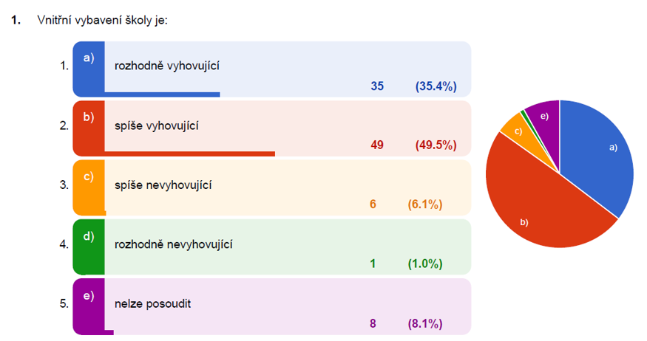

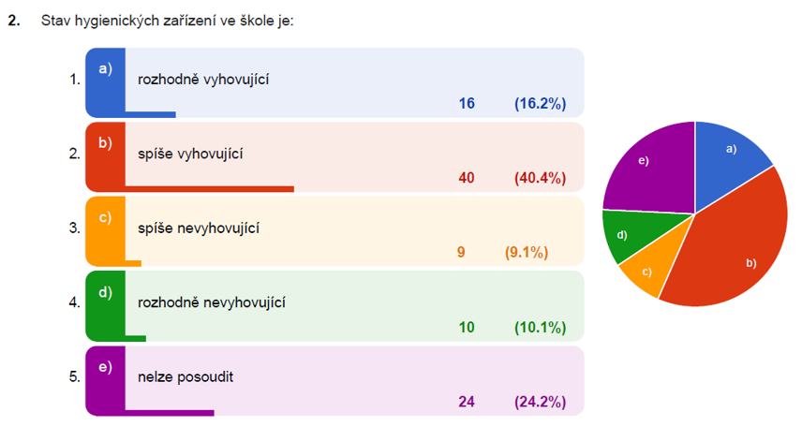

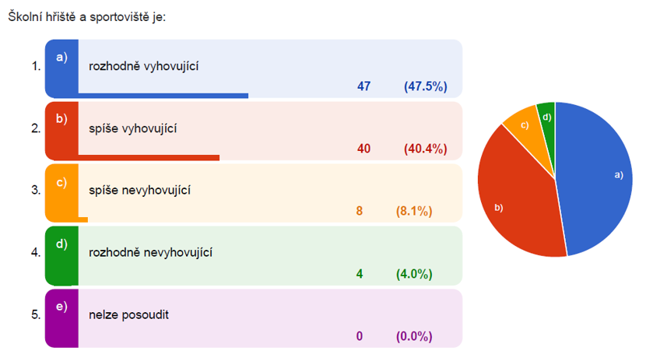

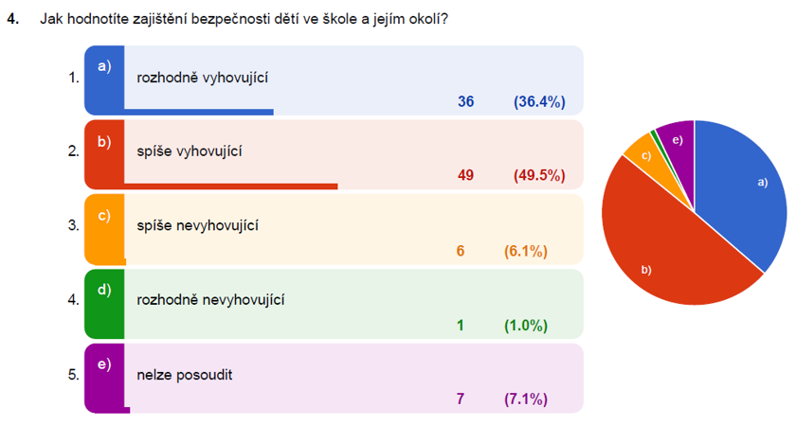

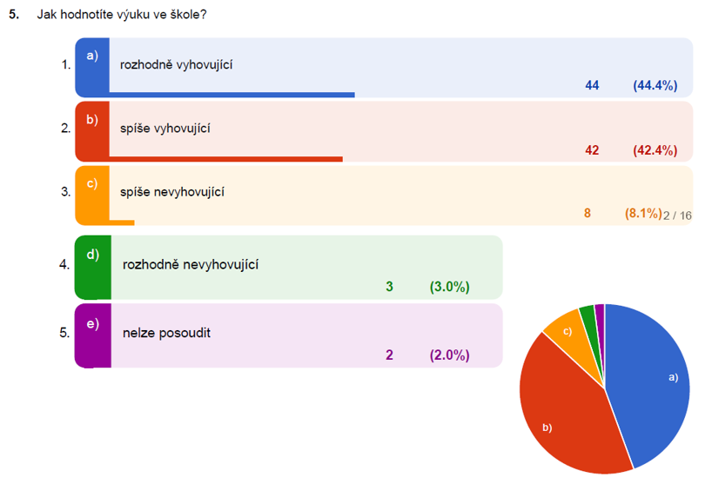

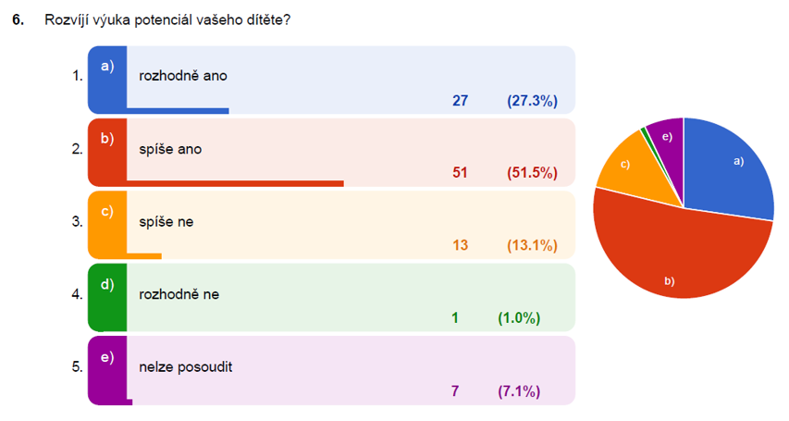

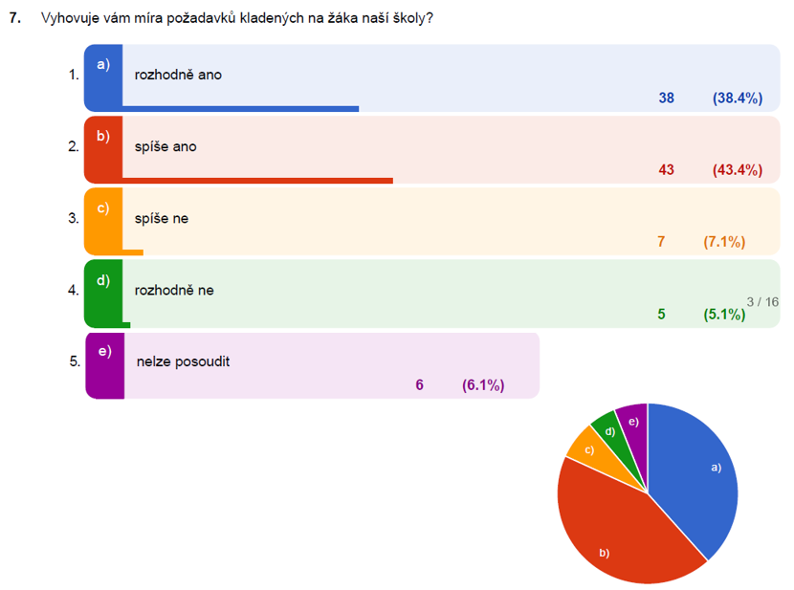

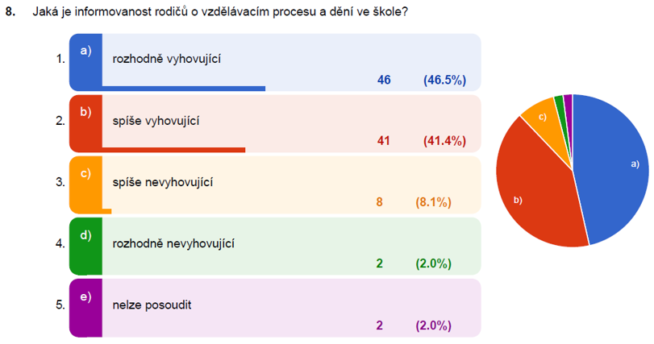

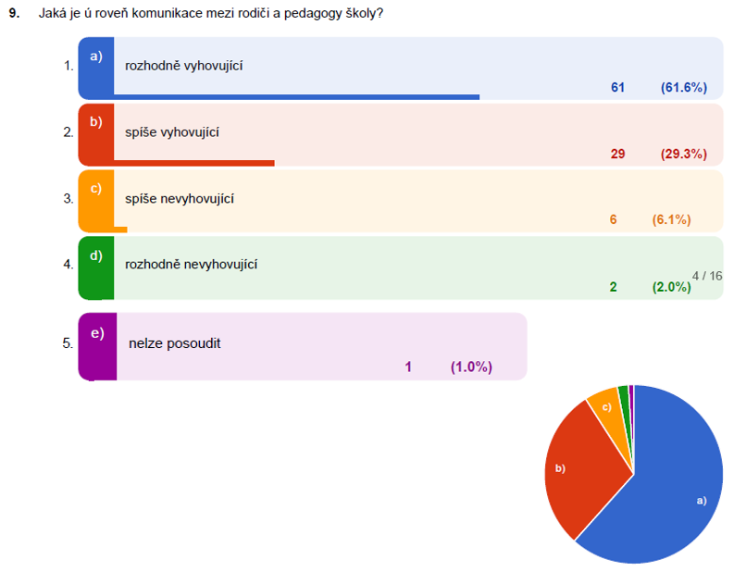

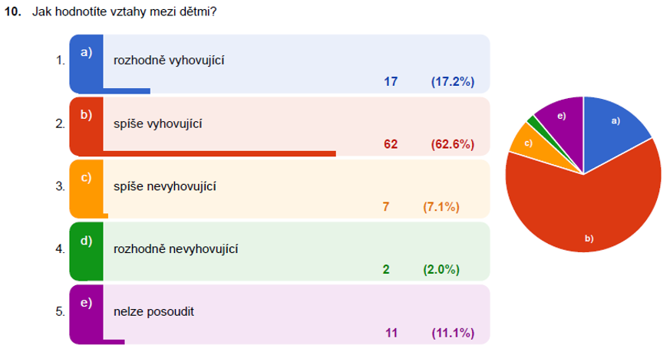

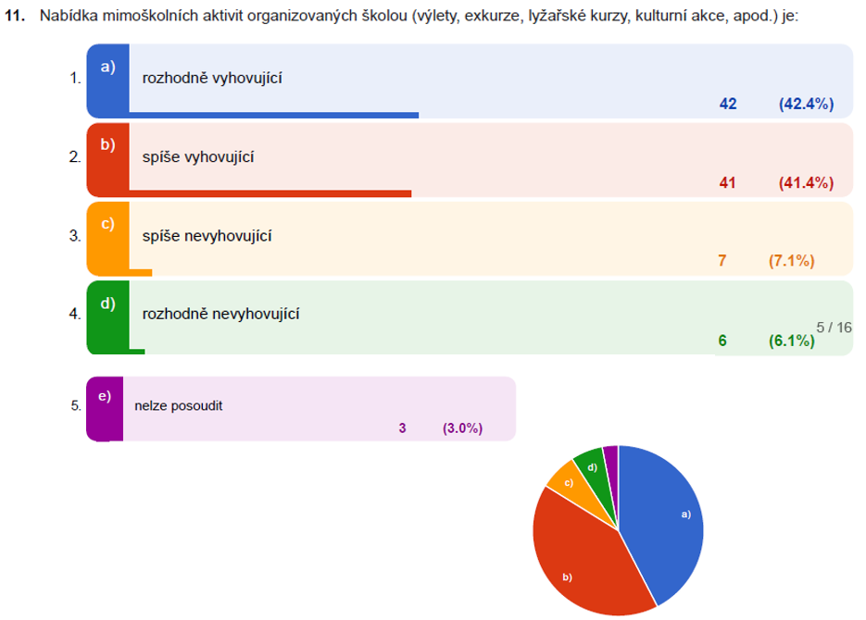

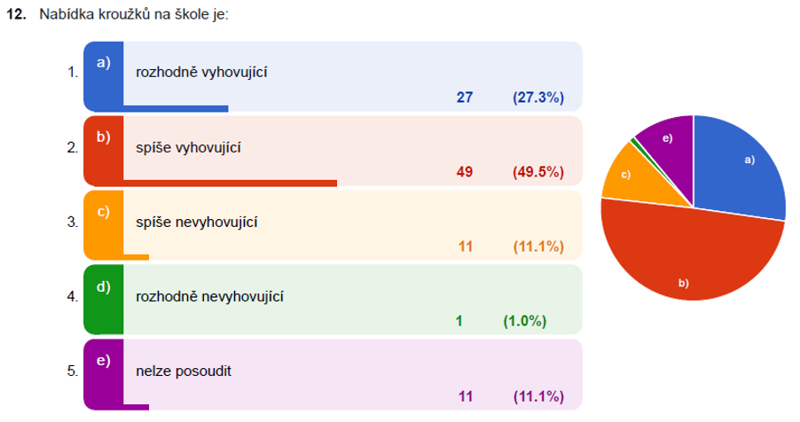

**12. Základní údaje o hospodaření školy za rok 2023**

|  |  |
| --- | --- |
|  |  |
| **Hlavní činnost:** | **v tis. Kč** |
| Provozní příspěvek od zřizovatele | 2060 |
| Účelová dotace od zřizovatele na energie | 3 052 |
| Účelová dotace pastelkovné | 45 |
| Účelová dotace | 1003 |
| Výnosy celkem | 4 302 |
| Náklady celkem | 10 718 |
| Hospodářský výsledek | ***-256*** |
|  |  |
| **Doplňková činnost:** |  |
| Výnosy celkem | 1 255 |
| Náklady celkem | 999 |
| Hospodářský výsledek | ***256*** |
|  |  |
| **Celkový hospodářský výsledek** | **0** |
|  |  |
| **Prostředky státního rozpočtu:** |  |
| Dotace na přímé náklady na vzdělávání | 39 095 |
| Náklady-čerpání dotace | 39 095 |
| Hospodářský výsledek | ***0*** |
|  |  |
|  |  |
| **Z Fondu investic byly v roce 2023 zakoupeny:** |  |
|  |  |
| Dotykový panel | 104 |
| Kotel do školní jídelny | 157 |
|  |  |
| **Provedené opravy v roce 2023:** |  |
|  |  |
| opravy podlah, lina | 350 |
| malování budovy | 120 |
| opravy obložení stěn | 210 |
| opravy vybavení a zařízení | 122 |
|  |  |
|  |  |
|  |  |

Výroční zpráva byla schválena: pedagogickou radou XX. 9. 2024

školskou radou XX. 9. 2024

Zpracovala: Mgr. Radka Hodačová, ředitelka školy